LKS PAPUA BARAT 2024

TEKNOLOGI
DESAIN GRAFIS

Modul 2
Digital Implementation
Design
LKS PAPUA BARAT
JULI 2024

INSTRUKSI UNTUK PESERTA
- Buatlah folder bernama No Peserta_Nama Peserta
  - Folder tersebut harus berisi semua file final dalam format yang sudah ditentukan pada spesifikasi teknis.
- Anda harus menggunakan semua teks yang disediakan pada appendix untuk setiap tugas sesuai yang sudah ditentukan, tidak diperbolehkan untuk menambah dan mengurangi teks dari appendix.
- Anda dapat menggunakan aset gambar/foto yang sudah disediakan.
- Anda diperbolehkan membuat elemen raster atau vektor tambahan.
- Anda tidak diperbolehkan menggunakan gambar/foto dari website atau dari sumber selain yang sudah diberikan.

Contoh penyusunan folder di komputer Peserta:
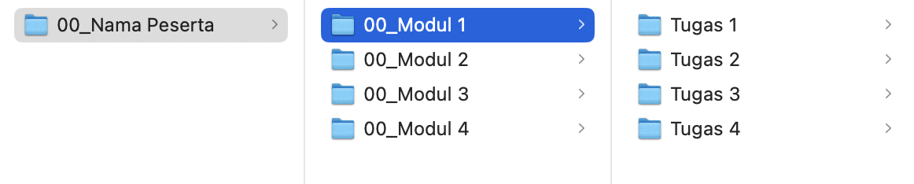

FOLDER SOAL
Modul 2
Modul 2_Mockup
Modul 2_Asset

DESKRIPSI PROYEK UJI DAN TUGAS
Modul ini terdiri dari 2 tugas yang harus anda kerjakan, tidak diperbolehkan untuk mengerjakan di luar batas waktu yang sudah diberikan.

TUGAS 1: STYLESCAPE

OBJEKTIF
Buatlah stylescape berdasar dari logo yang sudah dipilih dengan memasukkan elemen Tipografi, Skema Warna, Image & Shape.

PERSYARATAN
- Harus memasukkan Tipografi, Skema Warna, Image & Shape
- Gunakan minimal 4 foto
- Masukkan Logo dari Modul 1
- Masukkan Kode QR

SPESIFIKASI TEKNIS
Dimensi : 3240 x 1080 px (Landscape)
Resolusi Gambar : 150 ppi
Mode Warna : RGB
Elemen Desain : Minimal 4 foto, Tipografi, Skema Warna,
Image & Shape.

Format Working File : AI
Format Final File : JPG

Nama Folder : No Peserta_Modul 2
Nama Sub Folder : Tugas 1
Nama File : No Peserta_Modul 2_Stylescape

ANDA HARUS MENGUMPULKAN
Nama folder & file seperti yang ditentukan dalam "INSTRUKSI UNTUK PESERTA". Hanya Link & file dari folder ini yang akan dinilai.

1 x AI (Working File)
1 x JPG (Final File)

TUGAS 2: SOCIAL MEDIA CONTENT

OBJEKTIF
Terapkan logo pada beberapa media dengan menggunakan aturan yang sudah ditentukan pada stylescape.

PERSYARATAN
Harus memasukkan:
- Masukkan minimal 2 foto
- Masukkan Logo dari Modul 1
- Masukkan Logo Indonesian Heritage Agency
- Masukkan Kode QR

SPESIFIKASI TEKNIS
Dimensi : 1 x Vertical Post (1080 x 1920 px)
1 x Square Post (1080 x 1080 px)
Resolusi Gambar : 72 ppi
Mode Warna : RGB
Elemen Desain : Minimum 2 foto, 2 x Logo, Kode QR
Teks : Modul 2 Appendix 1.pdf

Format Working File : AI
Format Final File : JPG

Nama Folder : No Peserta_Modul 2
Nama Sub Folder : Tugas 2
Nama File : No Peserta_Modul 2_Vertical
No Peserta_Modul 2_Square

ANDA HARUS MENGUMPULKAN
Nama folder & file seperti yang ditentukan dalam "INSTRUKSI UNTUK PESERTA". Hanya Link & file dari folder ini yang akan dinilai.

1 x AI (Working File)
2 x JPG (Final File)

TUGAS 3: LOGO IMPLEMENTATION

OBJEKTIF
Terapkan logo pada beberapa media dengan menggunakan aturan yang sudah ditentukan pada stylescape.
- 1 x ID Card
- 1 x Notebook
- 1 x Tote Bag

PERSYARATAN
- Masukkan Logo dari Modul 1
- Masukkan Logo Indonesian Heritage Agency
- Masukkan Kode QR

SPESIFIKASI TEKNIS
Dimensi : 1920 x 1080 px (Landscape)
Resolusi Gambar : 72 ppi
Mode Warna : RGB
Elemen Desain : 2 x Logo, Kode QR
Teks : Modul 2 Appendix 1.pdf

Format Working File : PSD
Format Final File : JPG

Nama Folder : No Peserta_Modul 2
Nama Sub Folder : Tugas 3
Nama File : No Peserta_Modul 2_ID Card
No Peserta_Modul 2_Notebook
No Peserta_Modul 2_Tote Bag

ANDA HARUS MENGUMPULKAN
Nama folder & file seperti yang ditentukan dalam "INSTRUKSI UNTUK PESERTA". Hanya Link & file dari folder ini yang akan dinilai.

3 x PSD (Working File)
3 x JPG (Final File)

